Федеральное государственное бюджетное учреждение
«Уральское управление по гидрометеорологии и
мониторингу окружающей среды»
(ФГБУ «Уральское УГМС»)

Пермский центр по гидрометеорологии
и мониторингу окружающей среды –
филиал Федерального государственного бюджетного
учреждения «Уральское управление по гидрометеорологии
и мониторингу окружающей среды»
(Пермский ЦГМС – филиал ФГБУ «Уральское УГМС»)

утверждаю
Начальник Пермского ЦГМС –
филиала ФГБУ «Уральское УГМС»
__________________ А.В. Пинегин

СПРАВКА
о состоянии загрязнения атмосферного воздуха
в г. Перми за сентябрь 2014 г.
(Приложение к акту 09 сдачи – приемки работ по муниципальному контракту № СЭД-33-03-15-4 от 18.03.2014г.)

Пермь

Содержание

Введение………………………………………………………………………..……..3
1.Схема расположения постов наблюдений
за состоянием атмосферного воздуха в г. Перми…………………………………4
2.Метеорологическая характеристика……………………………………………..5
3.Оценка степени загрязнения атмосферного воздуха…………………………….6
4.Общая оценка загрязнения атмосферного воздуха г. Перми…………………7
5.Характеристика загрязнения атмосферного воздуха по районам
г. Перми………………………………………………………………………………7
Приложение А………………………………………………………………………12

Введение
В г. Перми регулярные наблюдения за состоянием атмосферного воздуха осуществляются на 7 стационарных постах государственной сети мониторинга атмосферного воздуха (ПНЗ) в 6-ти районах города Перми по загрязняющим веществам: взвешенные вещества (пыль), диоксид серы, оксид углерода, диоксид азота, оксид азота, сероводород, фенол, хлорид водорода, фторид водорода, аммиак, формальдегид, бенз(а)пирен, бензол, ксилолы, толуол, этилбензол, тяжелые металлы (хром, свинец, марганец, никель, цинк, медь, железо, кадмий).
Лаборатория мониторинга загрязнения атмосферного воздуха в составе Пермского ЦГМС – филиала ФГБУ «Уральское УГМС» имеет лицензию Росгидромета №Р/2013/2287/100/Л от 20.02.2013г. и аттестат аккредитации испытательной лаборатории № РОСС RU.0001.512591 от 29 июля 2014г.
Отбор проб атмосферного воздуха проводится в соответствии с ГОСТ 17.2.3.01-86 «Правила контроля качества воздуха населенных пунктов», согласно государственного заказа по утвержденной программе наблюдений за качеством атмосферного воздуха в г.Перми. Анализ проб атмосферного воздуха производится в соответствии с РД 52.04.186-89 «Руководство по контролю загрязнения атмосферы». Методики определения вредных примесей в атмосферном воздухе включены в РД 52.18.595-96 «Федеральный перечень методик выполнения измерений, допущенных к применению при выполнении работ в области мониторинга загрязнения окружающей среды».
В справке представлены результаты наблюдений за загрязнением атмосферного воздуха, оценки степени загрязнения атмосферы по районам г.Перми, приведены сравнительные характеристики загрязнений текущего и предыдущего месяцев.

- Схема расположения постов наблюдений за состоянием атмосферного воздуха в г. Перми

В г. Перми наблюдения за загрязнением атмосферного воздуха осуществляются на семи ПНЗ, четыре из которых – опорные (ПНЗ№12, №13, №16 и №17).

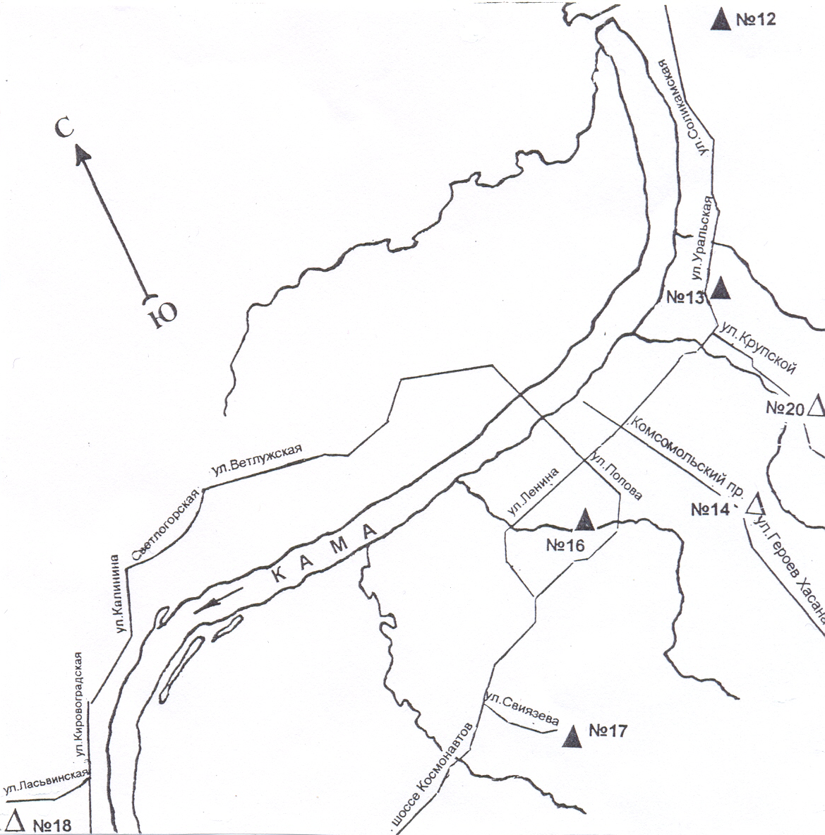

Роза ветров за сентябрь

С
Ю
Адреса постов:
ПНЗ №12 - ул. Качканарская, 45 (Орджоникидзевский р-н)
ПНЗ №13 - ул. Уральская, 91 (Мотовилихинский р-н)
ПНЗ №14 - ул. Льва Шатрова, 1 (Свердловский р-н)
ПНЗ №16 - ул. Пушкина, 112 (Ленинский р-н)
ПНЗ №17 - ул. Свиязева, 52 (Индустриальный р-н)
ПНЗ №18 - ул. Победы, 41 (Кировский р-н)
ПНЗ №20 - ул. Крупской, 83 (Мотовилихинский р-н)

2. Метеорологическая характеристика
В сентябре средняя температура воздуха была на 1º выше климатической нормы, осадков выпало ниже нормы (26 - 84%).
В течение месяца преобладал циклонический характер погоды, отмечались небольшие и умеренные, днем 13/09 с прохождением холодного фронта по северу местами сильные (18мм) дожди, в отдельные дни усиление ветра до 15-18м/с, грозы, град, в ночные и утренние часы туманы.
Предупреждения о НМУ в сентябре не составлялись.
В целом, метеоусловия в сентябре способствовали рассеиванию вредных примесей в атмосфере.
Таблица 1
 | Пермь
 | норма | факт
Т, С⁰ | 9,2 | 9,3
Σ_{осадков} | 72 | 43,5

3. Оценка степени загрязнения атмосферного воздуха по стационарным постам наблюдений государственной сети наблюдений.
В соответствии с РД 52.04.667-2005 – степень загрязнения атмосферы характеризуется четырьмя стандартными градациями показателей СИ, НП и ИЗА.
Степень загрязнения атмосферного воздуха за месяц оценивается по значениям СИ и НП. Уровень загрязнения атмосферы считается низким, если СИ от 0 до 1, НП = 0%; повышенным при СИ менее 5 и НП менее 20 %; высоким – СИ от 5 до 10, НП от 20 % до 50 %; очень высоким при СИ более 10, НП более 50 %. Если СИ и НП попадают в разные градации, то степень загрязнения атмосферного воздуха оценивается по наибольшему значению из этих показателей.
Стандартный индекс, СИ – наибольшая измеренная разовая концентрация любого загрязняющего вещества, деленная на ПДК.
Наибольшая повторяемость, НП – наибольшая повторяемость превышения ПДК из данных измерений на посту за одной примесью.
Оценка степени загрязнения атмосферного воздуха по показателю ИЗА выполняется только за год и при условии наличия измерений за концентрациями не менее пяти примесей и количестве наблюдений не менее 500 за каждой примесью. Если эти условия не выполняются, оценка по ИЗА считается ориентировочной.
Постановлением Главного государственного санитарного врача Российской Федерации от 07 апреля 2014 г. № 27 г.Москва «О внесении изменения № 10 в ГН 2.1.6.1338-03 "Предельно допустимые концентрации (ПДК) загрязняющих веществ в атмосферном воздухе населенных мест» установлены новые санитарно-гигиенические нормативы концентраций формальдегида, согласно которых максимальная разовая величина ПДК формальдегида равна 0,05 мг/м³, среднесуточная – 0,01 мг/м³, класс опасности – первый. В связи с этим, следует отметить, что сформировавшийся в конкретном городе уровень загрязнения атмосферы формальдегидом, с учетом измененных ПДК_{с.с.}, будет занижаться более чем в 3 раза по сравнению с прежним, т.к. значение прежнего ПДК_{с.с.} формальдегида – 0,003 мг/м³. Таким образом, реальных изменений в уровне загрязнения воздуха не происходит, воздух не становится чище, а резкое снижение значений характеристик, степени загрязнения, категории качества атмосферного воздуха связаны с изменением санитарно-гигиенических нормативов концентраций формальдегида.

4. Общая оценка загрязнения атмосферного воздуха г. Перми
В целом по городу Перми в сентябре 2014 года уровень загрязнения атмосферы оценивается, как высокий СИ=5,8 (ксилолы) – Кировский район, НП=3,8% (этилбензол) – Кировский район.
В сентябре 2014 года всего зарегистрировано 18 случаев превышения максимальных разовых ПДК_{м.р.} (в августе – 44 случая).

5. Характеристика загрязнения атмосферного воздуха по районам г.Перми
В сентябре в Орджоникидзевском, Мотовилихинском районе («Рабочий поселок» и «Городские горки»), Ленинском и Индустриальном районах наблюдался повышенный уровень загрязнения атмосферного воздуха. В Свердловском районе наблюдался низкий уровень загрязнения атмосферного воздуха. В Кировском районе наблюдался высокий уровень загрязнения атмосферного воздуха.
Сравнительная характеристика степени загрязнения атмосферного воздуха текущего и предыдущего месяцев в шести районах г. Перми представлена в таблице 2.

Значения СИ и НП по районам г. Перми

в августе и сентябре 2014 г.
Таблица 2
№ | Районы | Уровень загрязнения
№ | Районы | август 2014 | сентябрь 2014
1. | Орджоникидзевский | СИ=1,2 (аммиак)  НП=1,3% (аммиак)  Повышенный | СИ=2,1 (фторид водорода)  НП=2,7% (фторид водорода)  Повышенный
2. | Мотовилихинский:  мкр. «Рабочий поселок» | СИ=2,8 (оксид углерода)  НП=14,3% (формальдегид)  Повышенный | СИ=3,8 (этилбензол)  НП=1,3% (формальдегид, этилбензол)  Повышенный
3. | Мотовилихинский:  Мкр. «Городские горки» | СИ=0,3 (диоксид азота)  НП=0%  Низкий | СИ=1,1 (фенол)  НП=1,3% (фенол)  Повышенный
4. | Свердловский | СИ=4,5 (формальдегид)  НП=1,3% (фенол)  Повышенный | СИ=0,9 (диоксид азота, формальдегид)  НП=0%  Низкий
5. | Ленинский | СИ=2,1 (этилбензол)  НП=2,6% (этилбензол)  Повышенный | СИ=1,4 (хлорид водорода)  НП=2,6% (этилбензол)  Повышенный
6. | Индустриальный | СИ=1,4 (формальдегид)  НП=9,0% (формальдегид)  Повышенный | СИ=3,4 (диоксид азота)  НП=2,6% (диоксид азота)  Повышенный
7. | Кировский | СИ=3,2 (этилбензол)  НП=15,4% (этилбензол)  Повышенный | СИ=5,8 (ксилолы)  НП=3,8% (этилбензол)  Высокий

Орджоникидзевский район

Уровень загрязнения атмосферного воздуха в сентябре характеризуется как повышенный: СИ=2,1 (фторид водорода), НП=2,7% (фторид водорода).
Средняя за месяц концентрация формальдегида – 0,005 мг/м³, что в сравнении с новыми показателями ПДК_{с.с.} составляет – 0,5ПДК (в августе – 1ПДК). Случаев превышения среднесуточной ПДК_{с.с.} в сентябре не зарегистрировано.
Превышения максимальной разовой ПДК_{м.р.} отмечены по веществу: фторид водорода, 2 случая до 2,1ПДК.

Мотовилихинский район

В Мотовилихинском районе регулярные наблюдения за загрязнением атмосферного воздуха проводятся на 2-х постах наблюдений за загрязнением атмосферного воздуха: в микрорайонах «Городские горки» (ПНЗ №20) и «Рабочий поселок» (ПНЗ №13). ПНЗ №20 (мкр. Городские горки) расположен в жилом массиве вдали от крупных промышленных предприятий, ПНЗ №13 расположен в зоне влияния ОАО «Мотовилихинские заводы», вблизи автомагистрали с интенсивным движением.
Мкр. «Рабочий поселок»
Уровень загрязнения атмосферы в сентябре характеризуется как повышенный: СИ=3,8 (этилбензол), НП=1,3% (формальдегид, этилбензол).
Средняя за месяц концентрация формальдегида – 0,014 мг/м³, что в сравнении с новыми показателями ПДК_{с.с.} составляет – 1,4ПДК (в августе – 2,7ПДК). Средняя месячная концентрация превысила ПДК_{с.с.} по диоксиду азота в 1,6 раз (в августе – 1,3 раза).
Превышения максимальной разовой ПДК_{м.р.} отмечены по веществам: формальдегид, 1 случай –1,2ПДК, этилбензол, 1 случай – 3,8ПДК.
Мкр. «Городские горки»
Уровень загрязнения атмосферного воздуха в сентябре характеризуется как повышенный: СИ=1,1 (фенол), НП=1,3% (фенол).
Средняя за месяц концентрация формальдегида – 0,009 мг/м³, что в сравнении с новыми показателями ПДК_{с.с.} составляет – 0,9ПДК. Случаев превышения среднесуточной ПДК_{с.с.} в сентябре не зарегистрировано.
Превышение максимальной разовой ПДК_{м.р.} отмечено по веществу: фенол, 1 случай –1,1ПДК.
Свердловский район
Уровень загрязнения атмосферного воздуха в сентябре характеризуется как низкий: СИ=0,9 (диоксид азота, формальдегид), НП=0%.
Средняя за месяц концентрация формальдегида – 0,010 мг/м³, что в сравнении с новыми показателями ПДК_{с.с.} на уровне 1ПДК (в августе – 1ПДК). Средняя месячная концентрация превысила ПДК_{с.с.} по диоксиду азота в 1,2 раза.
Превышений максимальной разовой ПДК_{м.р.} в сентябре не зарегистрировано.
Ленинский район
Уровень загрязнения атмосферного воздуха в сентябре характеризуется как повышенный: СИ=1,4 (хлорид водорода), НП=2,6% (этилбензол).
Средняя за месяц концентрация формальдегида – 0,007 мг/м³, что в сравнении с новыми показателями ПДК_{с.с.} составляет – 0,7ПДК (в августе -0,6ПДК). Средняя месячная концентрация превысила ПДК_{с.с.} по диоксиду азота в 1,2 раза.
Превышения максимальной разовой ПДК_{м.р.} отмечены по веществам: этилбензол, 2 случая до 1,3ПДК; хлорид водорода, 1 случай – 1,4ПДК.
Индустриальный район

Уровень загрязнения атмосферного воздуха в сентябре характеризуется как повышенный: СИ=3,4 (диоксид азота), НП=2,6% (диоксид азота).
Средняя за месяц концентрация формальдегида – 0,016 мг/м³, что в сравнении с новыми показателями ПДК_{с.с.} составляет – 1,6ПДК (в августе – 2,4ПДК).
Превышения максимальной разовой ПДК_{м.р.} отмечены по веществу: диоксид азота, 2 случая до 3,4ПДК.
Кировский район

Уровень загрязнения атмосферного воздуха в сентябре характеризуется как высокий: СИ=5,8 (ксилолы), НП=3,8% (этилбензол).
Средняя за месяц концентрация формальдегида – 0,008 мг/м³, что в сравнении с новыми показателями ПДК_{с.с.} составляет – 0,8ПДК (в августе – 0,7ПДК).
Превышения максимальной разовой ПДК_{м.р.} отмечены по веществам: этилбензол, 3 случая до 1,8ПДК; ксилолы, 2 случая до 5,8ПДК; фенол, 1 случай – 1,5ПДК; диоксид азота, 1 случай – 4,3ПДК; формальдегид, 1 случай – 1,1ПДК.

В приложении А представлены:
- таблицы с максимальными концентрациями загрязняющих веществ по данным стационарных постов наблюдений за состоянием атмосферного воздуха, расположенных в г.Перми и уровнем загрязнения в целом по городу Перми за сентябрь 2014 г.,
- таблица с предельно-допустимыми концентрациями загрязняющих веществ в атмосферном воздухе населенных мест, в соответствии с ГН 2.1.6.1338-03, условные сокращения.

ПРИЛОЖЕНИЕ А
Максимальные обнаруженные концентрации загрязняющих веществ по данным стационарных постов наблюдений за состоянием загрязнения атмосферного воздуха в г.Перми в сентябре 2014 года

Таблица 1
Вещество | Концентрация  в долях ПДК м.р.,  обнаруженного  максимума | Дата обнаружения  зарегистрирован-ного максимума |  | Общее число случаев превышения ПДК
ПНЗ №12  Фторид водорода | 2,1 | 27 |  | 2
ПНЗ №13  Формальдегид  Этилбензол | 1,2  3,8 | 01  16 |  | 1  1
ПНЗ №16  Хлорид водорода  Этилбензол | 1,4  1,3 |  | 13  29 | 1  2
ПНЗ №17  Диоксид азота | 3,4 |  | 16 | 2
ПНЗ №18  Диоксид азота  Фенол  Формальдегид  Этилбензол  Ксилолы | 4,3  1,5  1,1  1,8  5,8 |  | 10  08  05  01  01 | 1  1  1  3  2
ПНЗ №20  Фенол | 1,1 |  | 15 | 1

Значения среднемесячных и максимальных разовых концентраций атмосферного воздуха наблюденных в целом
по городу Перми за сентябрь 2014 года

Таблица 2
Примесь | Средняя месячная концентрация |  | Максимальная разовая концентрация
Примесь | мг/м³ | в долях ПДКс.с. | в мг/м³ | Номер ПНЗ, где отмечен максимум
Взвешенные вещества  Диоксид серы  Оксид углерода  Диоксид азота  Оксид азота  Сероводород  Фенол  Фторид водорода  Хлорид водорода  Аммиак  Формальдегид  Бензол  Ксилолы  Толуол  Этилбензол | 0,08  0,001  0,6  0,043  0,031  0,001  0,002  0,002  0,02  0,01  0,010  0,003  0,017  0,01  0,004 | 0,5  <0,1  0,2  1,1  0,5  -  0,7  0,4  0,1  0,3  1,0  <0,1  -  -  0,2* | 0,3  0,010  2,0  0,86  0,17  0,008  0,015  0,042  0,28  0,05  0,060  0,06  1,15  0,41  0,076 | 12  17  12  18  12  16  18  12  16  14  13  17  18  18  13
* - сравнение средних концентраций по этилбензолу осуществляется с максимальной разовой ПДК (Методическое письмо за 2009 год ФГБУ «ГГО»).

Значения предельно-допустимых концентраций (ПДК) загрязняющих веществ в атмосферном воздухе населенных мест, в соответствии с ГН 2.1.6.1338-03

Таблица 3
№ | Наименование  примеси | Значение ПДК, мг/м³
№ | Наименование  примеси | Максимальная  разовая  (ПДК м.р.) | Среднесуточная  (ПДК с.с.)
1 | Взвешенные вещества | 0,5 | 0,15
2 | Диоксид серы | 0,5 | 0,05
3 | Оксид углерода | 5,0 | 3,0
4 | Диоксид азота | 0,2 | 0,04
5 | Бенз(а)пирен | - | 1 мг/м³ х 10⁻⁶
6 | Оксид азота | 0,4 | 0,06
7 | Сероводород | 0,008 | -
8 | Фенол | 0,01 | 0,003
9 | Фторид водорода | 0,02 | 0,005
10 | Хлорид водорода | 0,20 | 0,1
11 | Аммиак | 0,20 | 0,04
12 | Формальдегид | 0,05 | 0,01
13 | Бензол | 0,3 | 0,1
14 | Ксилолы | 0,2 | -
15 | Толуол | 0,6 | -
16 | Этилбензол | 0,02 | -
Тяжелые металлы (мкг/м³):
17 | Железо | - | 40
18 | Кадмий | - | 0,3
19 | Марганец | 10 | 1
20 | Медь | - | 2
21 | Никель | - | 1
22 | Свинец | 1 | 0,3
23 | Хром | - | 1,5
24 | Цинк | - | 50

Сокращения и условные обозначения используемые в тексте:

НМУ - неблагоприятные метеорологические условия.
ПДК - предельно-допустимая концентрация.
СИ – стандартный индекс.
НП – наибольшая повторяемость.
ИЗА - индекс загрязнения атмосферы.
ПНЗ - пост наблюдения за загрязнением атмосферного воздуха.
мкр - микрорайон.

